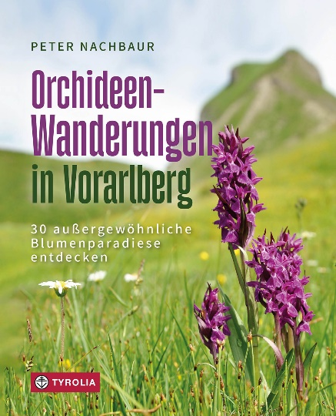
Peter Nachbaur
Orchideen-Wanderungen in Vorarlberg
30 außergewöhnliche Blumenparadiese entdecken
208 Seiten, 685 farbige Abb., 30 Karten mit
eingezeichnetem Routenverlauf sowie 1 Übersichtskarte
17 x 21 cm, Klappenbroschur
Tyrolia-Verlag, Innsbruck-Wien 2024
ISBN 978-3-7022-4171-1
€ 34,–

Edle Blütenpracht vor der eigenen Haustüre erwandern
Die Vielfalt der heimischen Orchideen und ihrer Lebensräume entdecken

Faszinierend exotische Schönheiten bei uns in Mitteleuropa? Es gibt sie, die wildwachsenden Orchideen – und in einer ungeahnten Fülle, berückenden Eleganz und Formenvielfalt, die den großen tropischen Verwandten in nichts nachsteht. Sie sind nur weniger bekannt!

Als einzige im gesamten geschützte Blütenpflanzenfamilie und als wichtige Indikatoren für besonders artenreiche und bedrohte Lebensräume wachsen sie nur dort, wo Wald und Wiesen ökologisch verantwortungsvoll und nachhaltig bewirtschaftet werden, in wertvollen Gebieten für den Natur- und Artenschutz. Sie sind Indikatoren für Artenvielfalt und Botschafter für kleine Umweltparadiese, die es zu erhalten gilt.

In Vorarlberg gibt es zahlreiche dieser besonderen Naturräume, die sich mit unserem reich bebilderten Guidebook auf 30 abwechslungsreichen Wanderungen selbst entdecken lassen. Alle Touren sind mit öffentlichen Verkehrsmitteln umsetzbar, die einfachen bis mittelschweren Wege führen durch die unterschiedlichsten Biotope, von den Riedwiesen im Rheintal, über Bergwälder und Alpen im Walgau oder am Tannberg bis hin zu den alpinen Matten im Montafon. Über 40 Orchideenarten sowie mehr als 200 weiteren Blütenpflanzen kann man hier anhand von Darstellungen und Beschreibungen aufspüren – und zugleich ihre einzigartigen Lebensräume und die vieler anderer Lebewesen erleben und genießen. Mit einem Kalender zu den Blütezeiten der einzelnen Arten und einer Klassifikation ihrer Gefährdung.
Der Autor
Peter Nachbaur, geb. 1951 in Rankweil und in Bregenz zu Hause, ist ein ausgewiesener Orchideenspezialist. Der pensionierte Gymnasial-Professor für Biologie und Umweltkunde stellt seine umfangreiche Orchideen-Datenbank sowie sein Fachwissen der inatura Dornbirn ehrenamtlich zur Verfügung. Er engagiert sich für das Österreichische Orchideenschutz Netzwerk und ist Autor verschiedener Fachpublikationen.

